Garantálni kell a következő években felépülő új lakások biztonságát
Már 2026-ban elindulhat 20-25 ezer új lakás építése Magyarországon. Az új fejlesztések során a majdani lakók, a magas minőség és komfort mellett biztonságot is elvárnak. A SMARTme Building Technologies Kft. szakértője szerint, ez pedig a beléptető- és kamerarendszer integrációjával, riasztó- és behatolásjelző telepítésével, a tűzjelző rendszerekkel és a garázsszinti és lépcsőházi füst- és hőelvezető rendszerek kiépítésével garantálható.
Öt év alatt akár 65 ezer új lakás is megépülhet
A 2026. január közepén rendezett Otthon Start Expo eseményen elhangzott, hogy az Otthon Start program már több mint 50 000 hiteligénylést generált. A rendeleteknek köszönhetően azok a lakásépítési projektek, amelyek legalább 250 lakóegységet tartalmaznak, és a lakások 75 százaléka megfelel az Otthon Start feltételeinek, gyorsabb engedélyezéssel valósulhatnak meg. Jelenleg 71 ilyen fejlesztési terv érkezett, ami összesen mintegy 65 ezer lakást jelent. Eddig 14 projektet hagytak jóvá, a további projektek vizsgálata folyamatban van.
A komfort mellett a biztonság is fókuszban
A következő évek során piacra kerülő több tízezer lakás komfortja és magas felszereltsége egyértelmű követelmény a majdani vevők részéről. A modern társasházak lakói azonban, ezek mellett ma már érzékelhető biztonságot, valamint jól működő és hatékony biztonságtechnikai rendszereket is elvárnak környezetüktől.
„A társasházi biztonság ma már nem csupán kapucsengőn és lakáskulcson múlik, tehát a jövő társasházai, már nemcsak energiahatékonyak és „okosak” lesznek, hanem átfogó, digitális biztonsági infrastruktúrávalis rendelkeznek majd” – véli Móró Tibor, a SMARTme Building Technologies Kft. ügyvezető igazgatója.
Hatékony megoldás az intelligens beléptetőrendszer és a kameraintegráció
Egy társasház esetében is elvárható a teljes biztonság, ennek érdekében pedig, a nagyléptékű műszaki-ipari tapasztalatok, a lakóközösségek szolgálatába állhatnak, hiszen az új generációs beléptető- és kamerarendszerek a társasházak biztonságának komplex, intelligens megközelítését is kínálják. Segítségükkel garantálható, hogy csak azok juthassanak be adott területre, akik jogosultak rá. Egy intelligens beléptetőrendszer a társasházak számára kulcsnélküli kényelmet, távoli kezelést és megnövelt biztonságot kínál, amelyre különféle technológiák is alkalmazhatók. Az ilyen rendszerek könnyebbé teszik a szolgáltatók (pl. postás, takarító) számára a hozzáférést és a közös képviselő távolról is kezelheti a jogosultságokat. A beléptetőrendszerek mellé, ma már célszerű és nagyon ajánlott videófelügyeletet is biztosítani. Az egyedi lakásrisztókon kívül, talán ez az egyik legfontosabb épületbiztonsági eszköz, amely könnyen beilleszthető, egy szélesebb épületbiztonsági rendszerbe is. Ezeket az integrált rendszereket, a költséghatékonyság és a skálázhatóság jellemzi, hiszen más-más megoldást kíván egy kisebb társasház és a több lépcsőházas lakópark is.
Felügyelt lakásriasztó rendszerek
A felügyelt riasztórendszerek, az egyik első „védvonal”, illetve megoldás, az épületbiztonság terén. A felügyelt riasztórendszereket, a biztonsági cégek, akár távolról is kezelhetik és a nap 24 órájában megfigyelhetik a társasház közösségi tereit. A riasztások több kiváltó októl is függhetnek, ideértve a bejárati ajtók, ablakok kinyitását, rongálását, károsodását vagy egy illetéktelen belépést.
Előtérben a személyvédelem
A biztonság fogalma egy társasházban, nem csupán a szó szoros értelemben vett vagyon védelmét jelenti, hiszen a teljes társasházi biztonság, talán legfontosabb része a lakók személyének védelme is. Ebbe a speciális kategóriába tartozik a tűzvédelem, amely mind az emberek, mind az értékek biztonságát szolgálja. A tűzjelző rendszer, a modern társasház alapvető eleme. Ha a házban teremgarázs is található, a tűzjelző telepítése nem csupán ajánlott, hanem kötelező a szabályozások szerint. Még a kisebb társasházaknál is erősen javasolt a tűzjelző telepítése, hiszen a rendszer képes időben jelezni a keletkező tüzet, csökkentve a károkat és a veszélyt a lakókra nézve.
A tűzvédelem egy speciális ága pedig, a hő- és füstelvezetés, amely a keletkező füst- és hő, gyors elvezetésére szolgál, így biztosítva a menekülési útvonalak szabadon tartását és a tűzoltók zavartalan munkáját.
A tűzesetek tragédiái is elkerülhetők
Az épület biztonsága érdekében, a hő- és füstelvezetéssel, épp olyan komolyan kell számolni, mint bármely más kulcsfontosságú elemmel az építkezés során. Olyan építészeti és/vagy gépészeti kialakításokra van szükség, amely hatékonyan képes egy tűz esetén, a keletkező füstöt és hőt elvezetni az épületből, ezzel elősegítve az épületben tartózkodók menekülését (biztosítva a menekülési útvonalak szabad használatát, illetve a füstszegény vagy füstmentes légterek biztosítását), illetve segíteni tűzoltó beavatkozóállomány munkáját.
„Jól látható, hogy egy modern társasházban a lakók biztonságérzete legalább olyan fontos, mint az épület műszaki vagy esztétikai minősége. Az integrált rendszerek lehetővé teszik, hogy a beléptetés, a kamerafelügyelet, a riasztórendszer, tűzjelzőrendszer és a hő- és füstelvezetés egy egységként működjön. Mindezeknek megfelelően célunk, hogy a társasházi biztonságot ne különálló eszközök, hanem összekapcsolt, intelligens technológiai ökoszisztémák egységeként határozzuk meg.” – tette hozzá Móró Tibor.
Sajtókapcsolat:
- Móró Katalin, PR és marketingvezető
- Smartme Building Technologies Kft.
- katalin.moro@smartme.hu
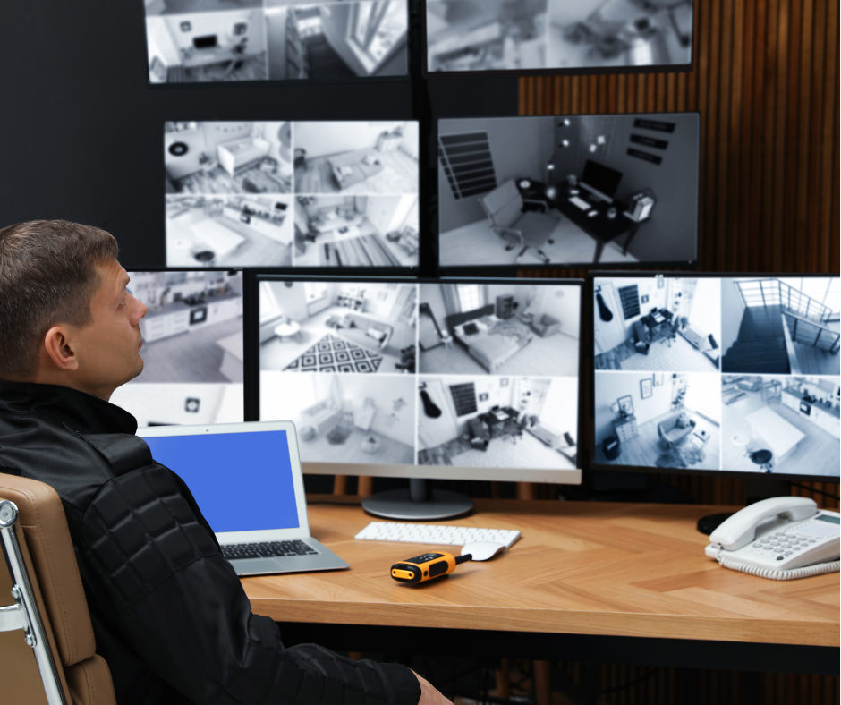 | © Smartme Building Technologies Kft.
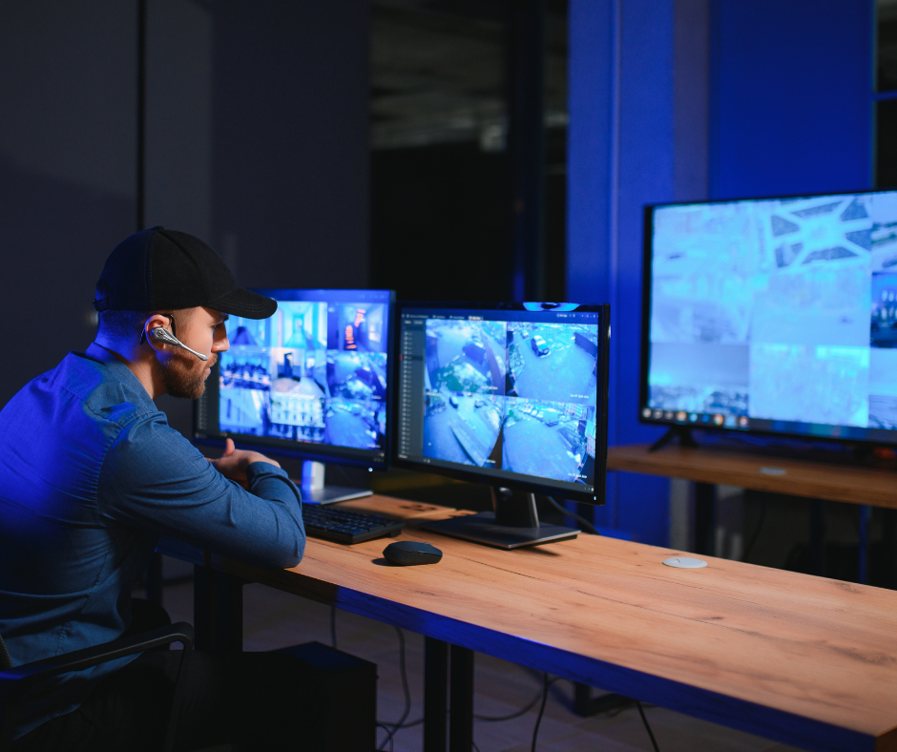 | © Smartme Building Technologies Kft.
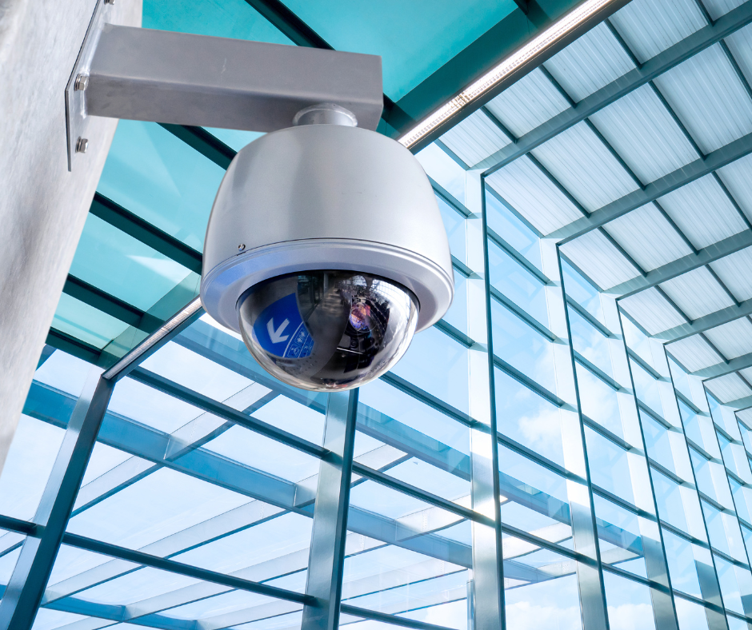 | © Smartme Building Technologies Kft.
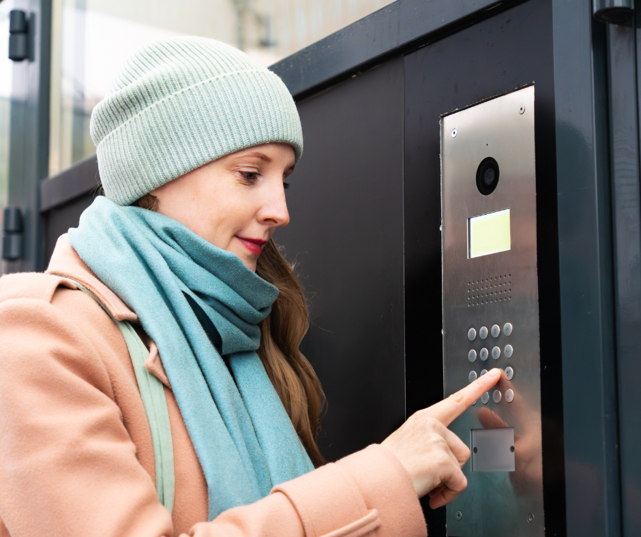 | © Smartme Building Technologies Kft.
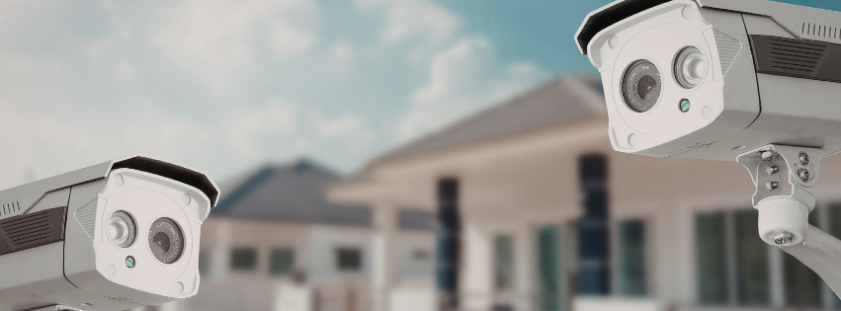 | © Smartme Building Technologies Kft.
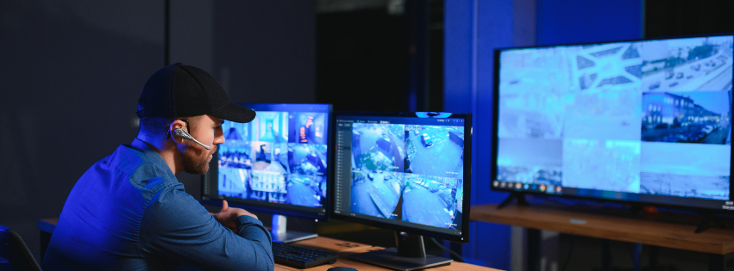 | © Smartme Building Technologies Kft.
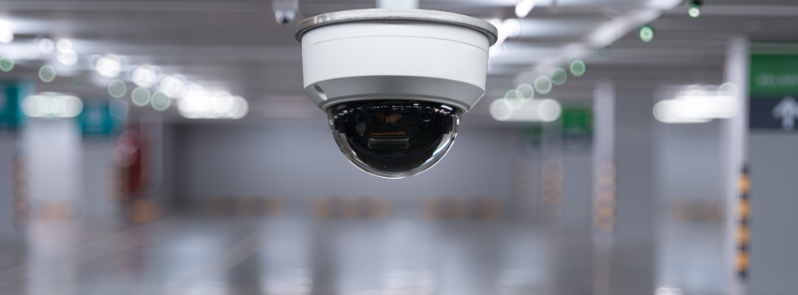 | © Smartme Building Technologies Kft.
Eredeti tartalom: Smartme Building Technologies Kft.
Továbbította: Helló Sajtó! Üzleti Sajtószolgálat
Ez a sajtóközlemény a következő linken érhető el:

